Параметры проверки качества продукции на этапе аграфатуры.  Конфигурация Sammy Cablaggi. | 2019
Комплексная информационная система учета и управления предприятием |  | 

Оглавление
Документы: 2
SF=468 - Control parameters P2 / Управляющие параметры P2 2
SF=469 - Specificile Agrafaturilor (Terminal) / Технические характеристики аграфатуры (Terminal) 3
SF=471 - Specificile Agrafaturilor (Bubble) / Технические характеристики аграфатуры (Bubble) 5
SF=472 - Specificile Agrafaturilor (Splice) / Технические характеристики аграфатуры (Splice) 7
SF=473 - Specificile Agrafaturilor (Carico+Defalcarea) / Технические характеристики аграфатуры (Carico+Defalcarea) 8
SF=475 - Specificile (Fase, Sez, Lite) / Технические характеристики аграфатуры (Тип изоляции, Сечение, Количество жил) 10
SF=474 - Specificile Agrafaturilor (Proba cu lite) / Технические характеристики аграфатуры (Proba cu lite) 11
Формы: 13
Control parameters P2 / Управляющие параметры P2 14
Parametre de verificare PF / Параметры проверки ГП 15
Specificile (Fase, Sez, Lite) / Технические характеристики аграфатуры (Тип изоляции, Сечение, Количество жил) 15

Документы:
- SF=468 - Control parameters P2 / Управляющие параметры P2
- SF=469 - Specificile Agrafaturilor (Terminal) / Технические характеристики аграфатуры (Terminal)
- SF=471 - Specificile Agrafaturilor (Bubble) / Технические характеристики аграфатуры (Bubble)
- SF=472 - Specificile Agrafaturilor (Splice) / Технические характеристики аграфатуры (Splice)
- SF=473 - Specificile Agrafaturilor (Carico+Defalcarea) / Технические характеристики аграфатуры (Carico+Defalcarea)
- SF=475 - Specificile (Fase, Sez, Lite) / Технические характеристики аграфатуры (Тип изоляции, Сечение, Количество жил)
- SF=474 - Specificile Agrafaturilor (Proba cu lite) / Технические характеристики аграфатуры (Proba cu lite)

SF=468 - Control parameters P2 / Управляющие параметры P2
Документ предназначен для определения, какие параметры для какого типа операции (поле Tip operatiunei из справочника Nomenclatoare -> Specifice -> Marfuri -> 4.Indrumarul semifabricate) проверяются.
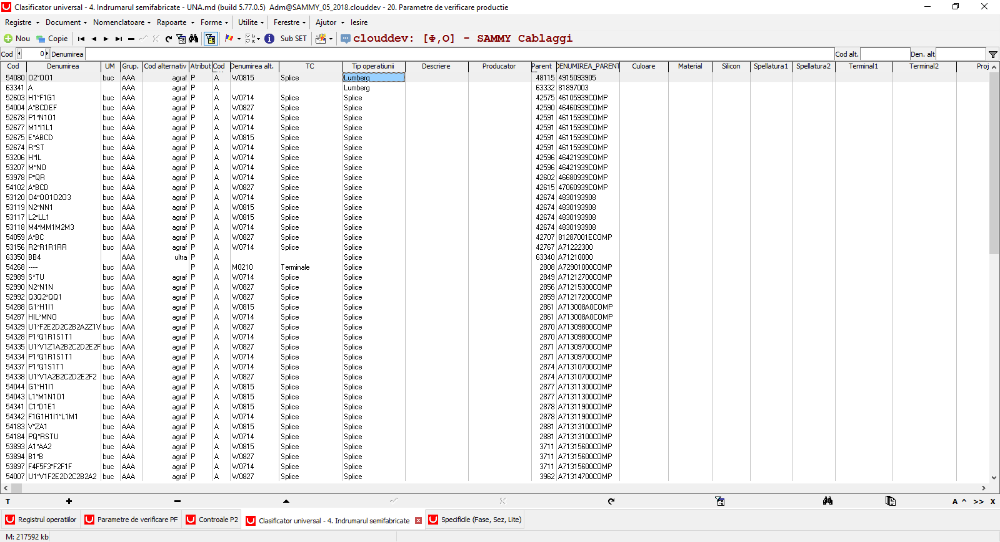
Документ первоначально заполняется вручную. В шапке обязательно указывается производственный цех и этап производства. В гриде через insert добавляются строки с обязательным заполнением полей Tip Opratiune (Nomenclator PREM) и Parametrii masurabili. Галочки в полях с названиями проверяемого параметра проставляются автоматически.
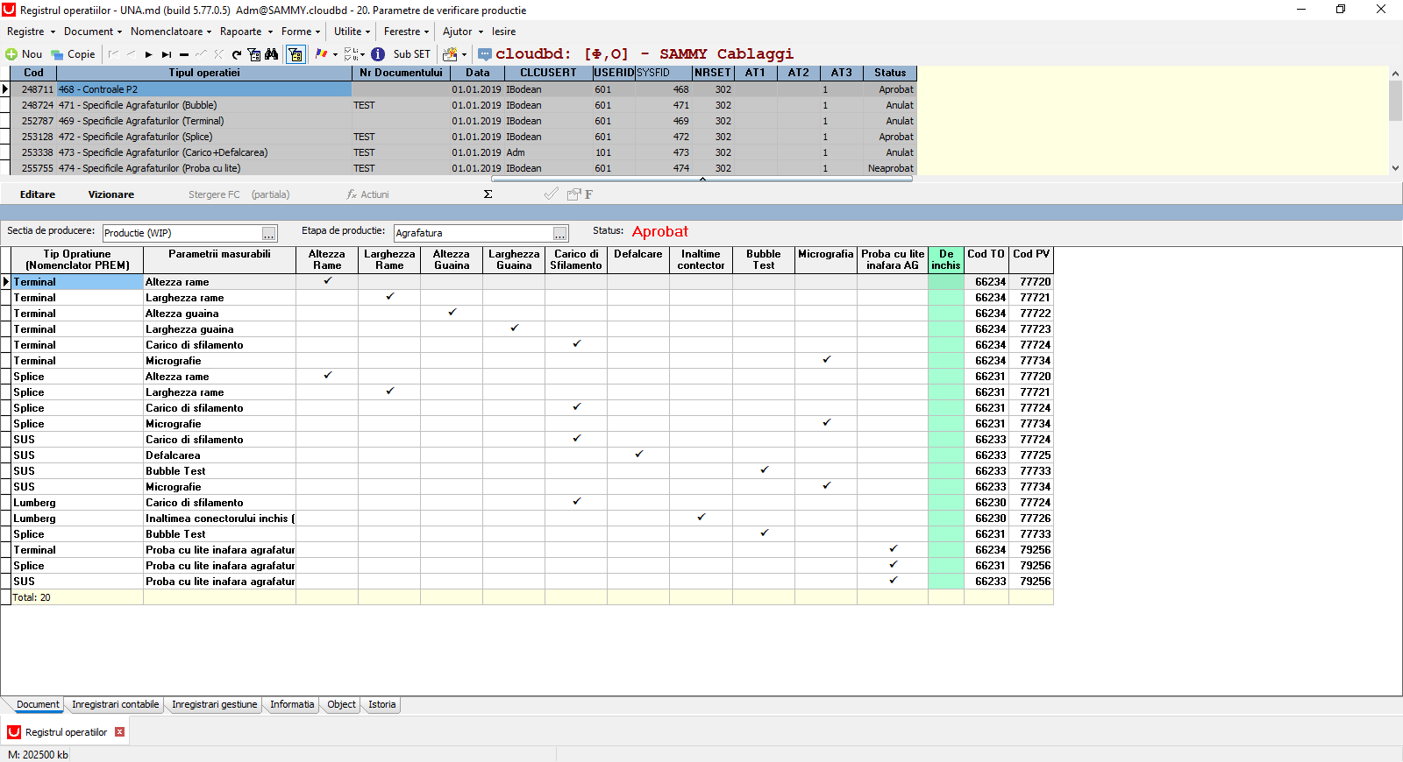
После заполнения документа выполняем действие Aprobare, чтобы данные настройки стали актуальными при заполнении последующих документов (нельзя ввести значение по проверяемому параметру, если этот параметр не подлежит проверке для данного типа операции в форме Controale P2). Данные попадают в форму Forme -> Producere -> Parametre de verificare PF -> Controale P2.
При необходимости отредактировать документ, выполняем действие Anulare.
Редактировать можно только последний по дате утвержденный документ данного типа (после его аннулирования).
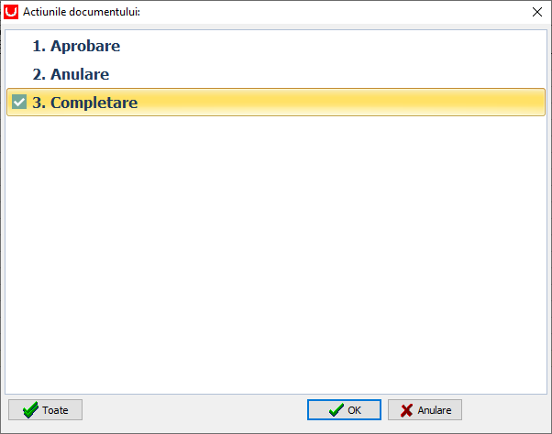
Действие Completare заполняет документ актуальными на дату документа значениями из формы Forme -> Producere -> Parametre de verificare PF -> Controale P2.

SF=469 - Specificile Agrafaturilor (Terminal) / Технические характеристики аграфатуры (Terminal)
Документ предназначен для определения, какие параметры для полуфабрикатов с типом операции Terminal проверяются, и определяет значения и отклонения для указанных параметров (поле Tip operatiunei из справочника Nomenclatoare -> Specifice -> Marfuri -> 4.Indrumarul semifabricate).
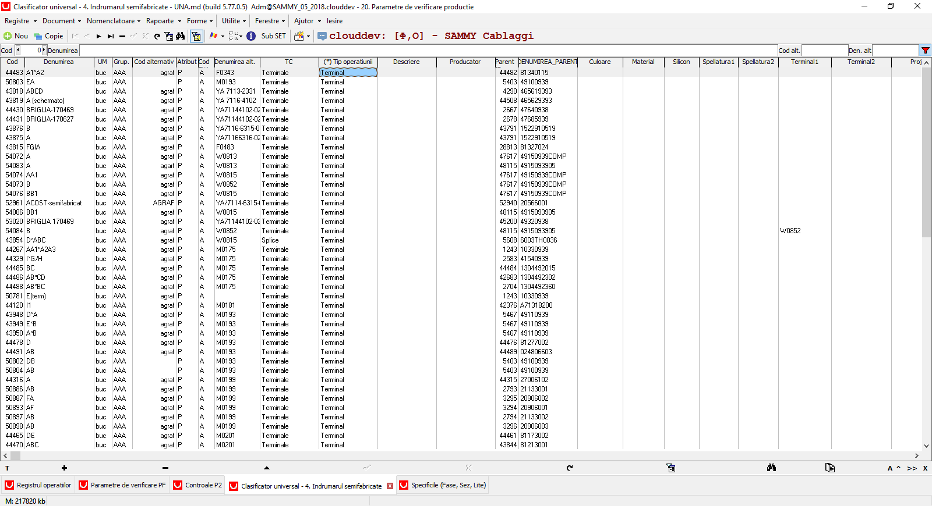
Документ первоначально заполняется через действие 3.Completare din nomenclator.
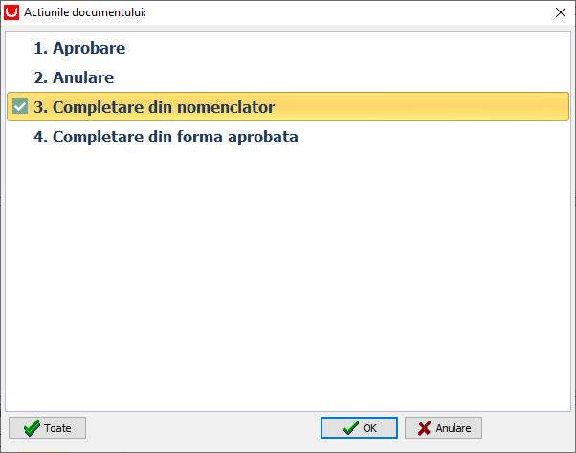
В шапке обязательно указывается производственный цех, этап производства и тип операции. В 1, 2 и 3 гридах заполняются значения из соответствующих справочников.
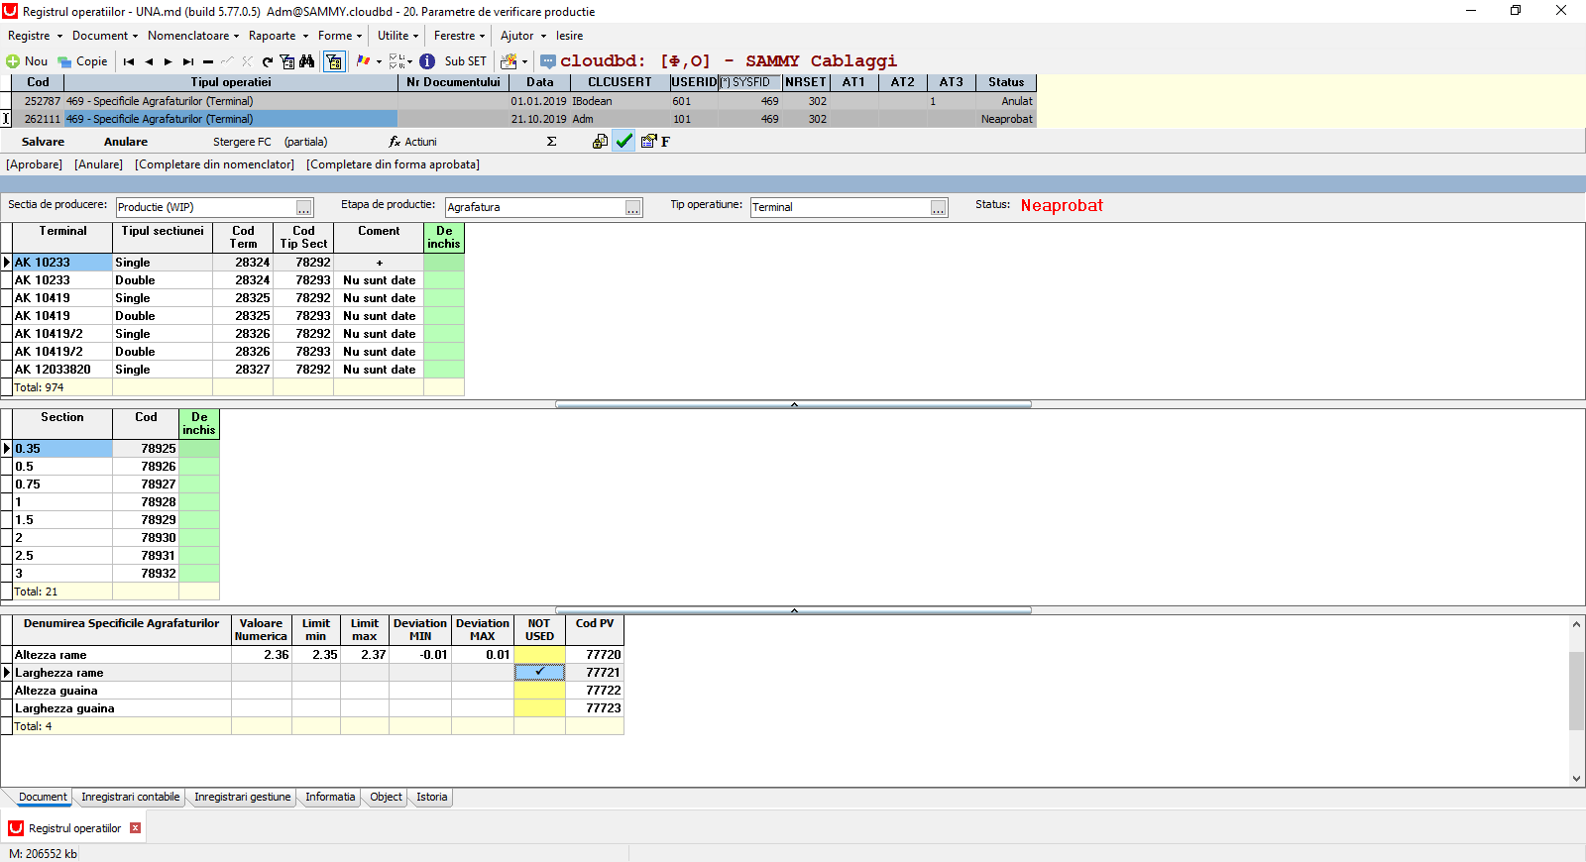
В 3 гриде вводим значения в поля Valoare Numerica, Limit min, Limit max. Значения в полях Deviation MIN, Deviation MAX рассчитываются автоматически. Если для данного терминала из 1 грида параметр не измеряется, проставляем галочку в поле NOT USED. Нельзя ввести значение для того параметра проверки, который не предусмотрен в форме Controale P2.
После заполнения документа выполняем действие Aprobare, чтобы данные настройки стали актуальными при формировании печатной формы Control procesului spelare-agrafare. Данные попадают в форму Forme -> Producere -> Parametre de verificare PF -> Parametre de verificare PF.
При необходимости отредактировать документ, выполняем действие Anulare.
Редактировать можно только последний по дате утвержденный документ данного типа (после его аннулирования).
Действие 4.Completare din forma aprobata заполняет документ актуальными на дату документа значениями для типа операции Terminal из формы Forme -> Producere -> Parametre de verificare PF -> Parametre de verificare PF.

SF=471 - Specificile Agrafaturilor (Bubble) / Технические характеристики аграфатуры (Bubble)
Документ предназначен для определения полуфабрикатов, для которых выполняются проверки Inaltimea conectorului inchis, Bubble test, Micrografia.
Документ первоначально заполняется через действие 3.Completare din nomenclator.
В шапке обязательно указывается производственный цех, этап производства. В 1, 2 и 3 гридах заполняются значения из соответствующих справочников. В 1 грид попадают codice + modifica, во 2 грид полуфабрикаты с типом операций, для которых в форме Controale P2 определено, что могут измеряться параметры Inaltimea conectorului inchis, Bubble test, Micrografia. По умолчанию всем параметрам в 3 гриде проставляются галочки для соответствующих типов операций с возможностью их снять. Нельзя проставить галочку на тот параметр проверки, который не предусмотрен в форме Controale P2.
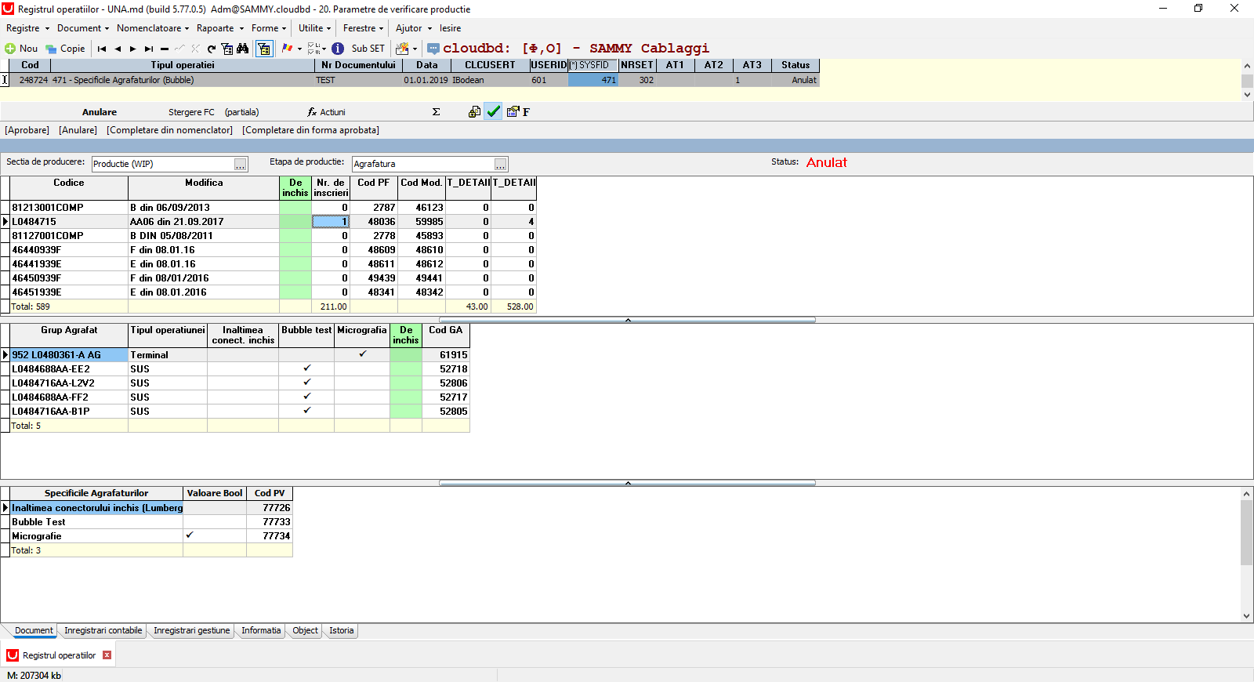
После заполнения документа выполняем действие Aprobare, чтобы данные настройки стали актуальными при формировании печатной формы Control procesului spelare-agrafare. Данные попадают в форму Forme -> Producere -> Parametre de verificare PF -> Parametre de verificare PF.
При необходимости отредактировать документ, выполняем действие Anulare.
Редактировать можно только последний по дате утвержденный документ данного типа (после его аннулирования).
Действие 4.Completare din forma aprobata заполняет документ актуальными на дату документа значениями для типа операции Terminal из формы Forme -> Producere -> Parametre de verificare PF -> Parametre de verificare PF.

SF=472 - Specificile Agrafaturilor (Splice) / Технические характеристики аграфатуры (Splice)
Документ предназначен для определения, какие параметры для полуфабрикатов с типом операции Splice проверяются, и определяет значения и отклонения для указанных параметров (поле Tip operatiunei из справочника Nomenclatoare -> Specifice -> Marfuri -> 4.Indrumarul semifabricate).
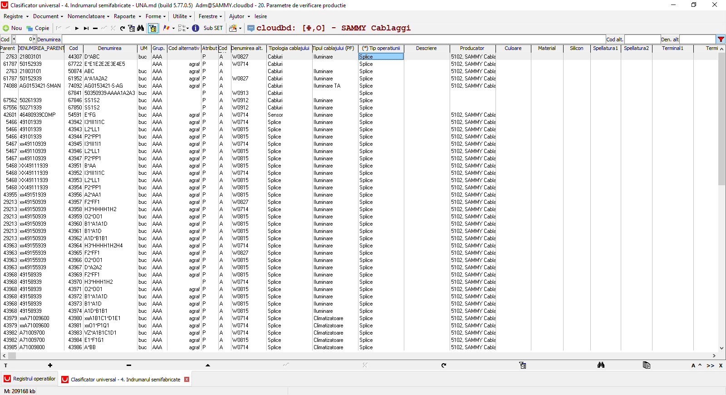
Документ первоначально заполняется через действие 3.Completare din nomenclator.
В шапке обязательно указывается производственный цех, этап производства и тип операции. В 1, 2 и 3 гридах заполняются значения из соответствующих справочников.
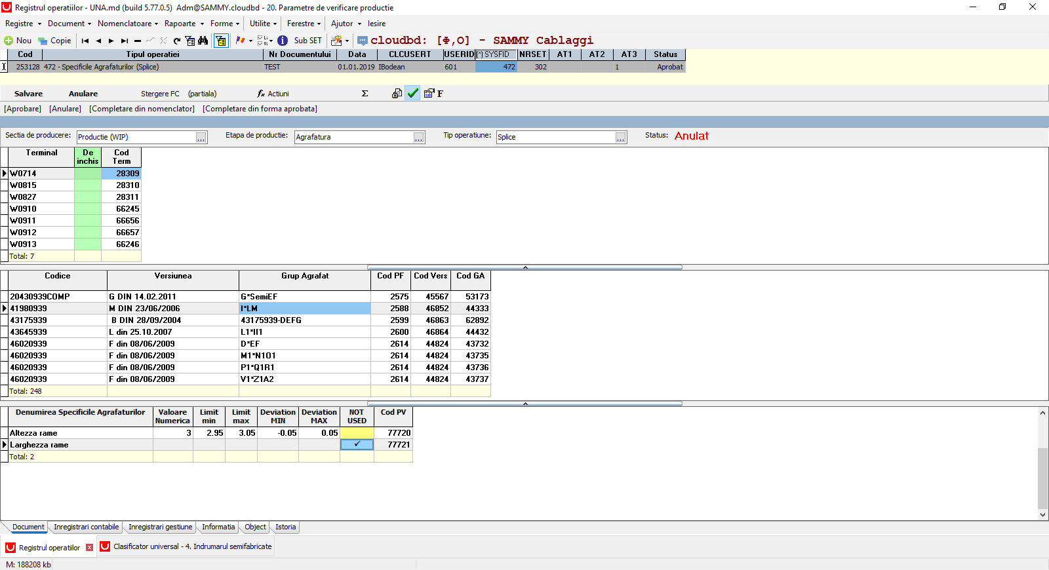
В 3 гриде вводим значения в поля Valoare Numerica, Limit min, Limit max. Значения в полях Deviation MIN, Deviation MAX рассчитываются автоматически. Если для данного терминала из 1 грида параметр не измеряется, проставляем галочку в поле NOT USED. Нельзя ввести значение для того параметра проверки, который не предусмотрен в форме Controale P2.
После заполнения документа выполняем действие Aprobare, чтобы данные настройки стали актуальными при формировании печатной формы Control procesului spelare-agrafare. Данные попадают в форму Forme -> Producere -> Parametre de verificare PF -> Parametre de verificare PF.
При необходимости отредактировать документ, выполняем действие Anulare.
Редактировать можно только последний по дате утвержденный документ данного типа (после его аннулирования).
Действие 4.Completare din forma aprobata заполняет документ актуальными на дату документа значениями для типа операции Splice из формы Forme -> Producere -> Parametre de verificare PF -> Parametre de verificare PF.

SF=473 - Specificile Agrafaturilor (Carico+Defalcarea) / Технические характеристики аграфатуры (Carico+Defalcarea)
Документ предназначен для определения нормативных значений для параметров Carico di sfilamento, Defalcarea в зависимости от сечения и типа операции.
Документ первоначально заполняется через действие 3.Completare din nomenclator.
В шапке обязательно указывается производственный цех, этап производства. В 1 и 2 гридах заполняются значения из соответствующих справочников. Для каждого типа операции создается и заполняется отдельный документ. В 1 грид попадает сечение, во 2 грид параметры проверки (из указанных выше) с типом операции из шапки документа, для которых в форме Controale P2 определено, что они должны измеряться. Значения в поле Valoarea numerica вводится вручную. Нельзя ввести значение для того параметра проверки, который не предусмотрен в форме Controale P2.
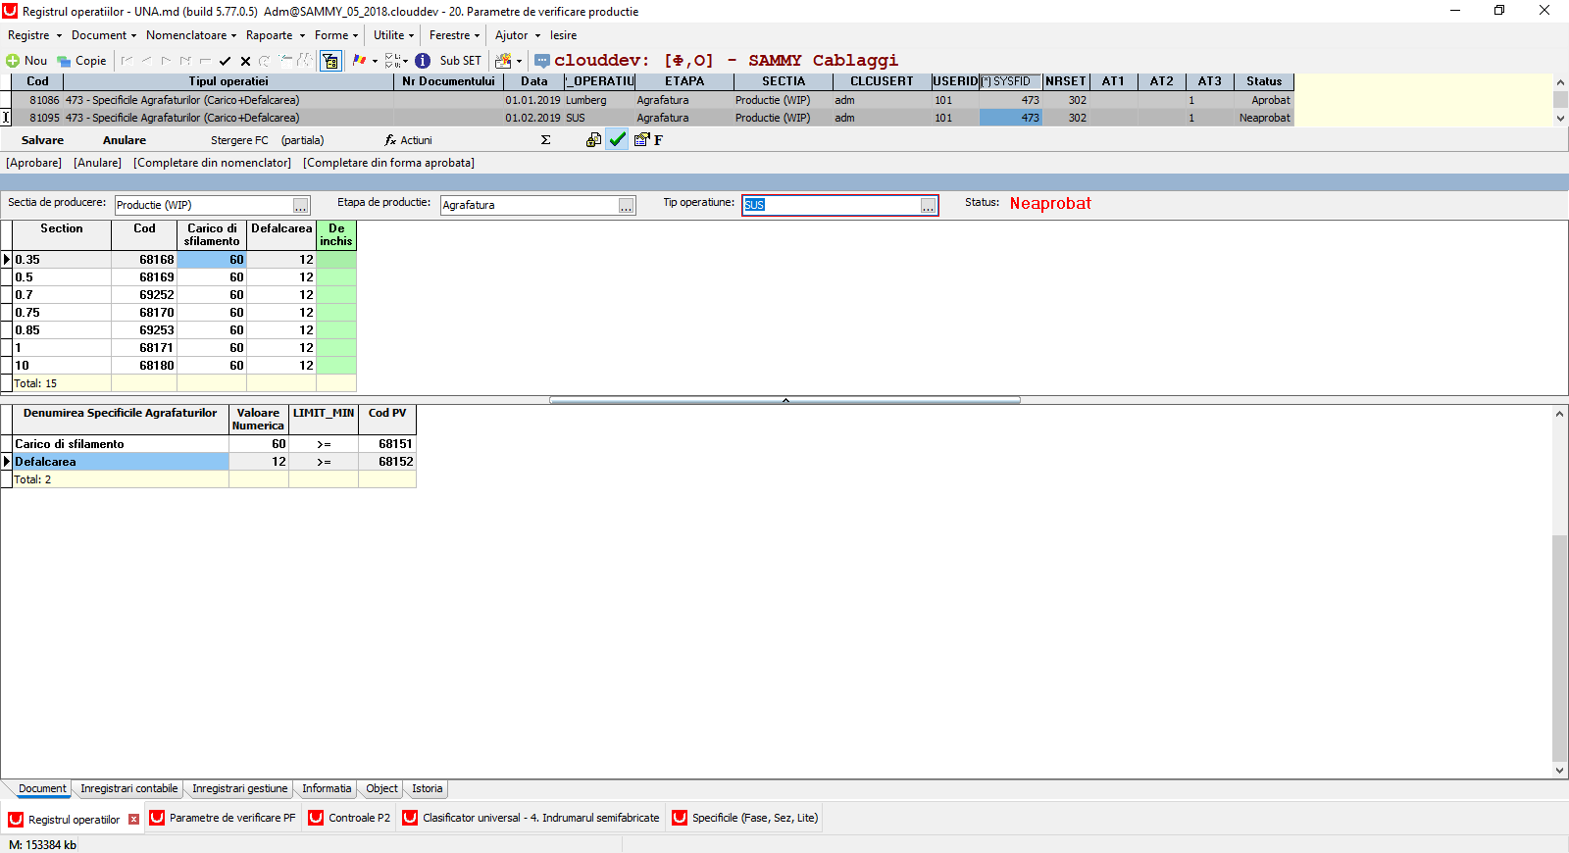
После заполнения документа выполняем действие Aprobare, чтобы данные настройки стали актуальными при формировании печатной формы Control procesului spelare-agrafare. Данные попадают в форму Forme -> Producere -> Parametre de verificare PF -> Parametre de verificare PF.
При необходимости отредактировать документ, выполняем действие Anulare.
Редактировать можно только последний по дате утвержденный документ данного типа (после его аннулирования).
Действие 4.Completare din forma aprobata заполняет документ актуальными на дату документа значениями для типа операции Terminal из формы Forme -> Producere -> Parametre de verificare PF -> Parametre de verificare PF.

SF=475 - Specificile (Fase, Sez, Lite) / Технические характеристики аграфатуры (Тип изоляции, Сечение, Количество жил)
Документ предназначен для определения количества жил в проводке в зависимости от типа изоляции и сечения провода. Является обязательным для дальнейшего заполнения документа SF=474- Specificile Agrafaturilor (Proba cu lite).
Документ первоначально заполняется через действие 3.Completare din nomenclator.
В 1 и 2 гридах заполняются значения из соответствующих справочников. В 1 грид попадает тип изоляции, во 2 грид сечение провода. Значения в поле Nr. lite вводится вручную.
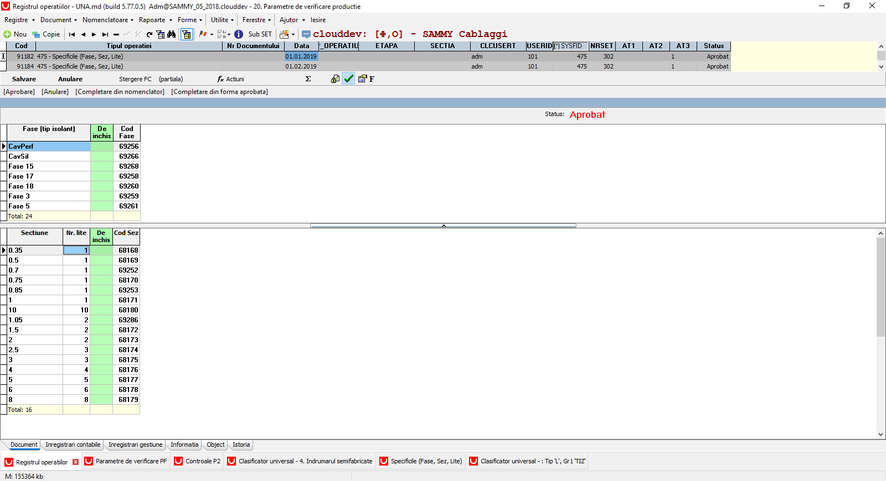
После заполнения документа выполняем действие Aprobare, чтобы данные настройки стали актуальными для дальнейшего заполнения документа SF=474- Specificile Agrafaturilor (Proba cu lite). Данные попадают в форму Forme -> Producere -> Parametre de verificare PF -> Specificile (Fase, Sez, Lite).
При необходимости отредактировать документ, выполняем действие Anulare.
Редактировать можно только последний по дате утвержденный документ данного типа (после его аннулирования).
Действие 4.Completare din forma aprobata заполняет документ актуальными на дату документа значениями из формы Forme -> Producere -> Parametre de verificare PF -> Specificile (Fase, Sez, Lite).

SF=474 - Specificile Agrafaturilor (Proba cu lite) / Технические характеристики аграфатуры (Proba cu lite)
Документ предназначен для расчета, нормативного значения для параметра Proba cu lite inafara agrafaturii для полуфабрикатов с типом операции из шапки документа (поле Tip operatiunei из справочника Nomenclatoare -> Specifice -> Marfuri -> 4.Indrumarul semifabricate).
Документ первоначально заполняется через действие 3.Completare din nomenclator.
В шапке обязательно указывается производственный цех, этап производства и тип операции. В 1, 2 и 3 гридах заполняются значения из соответствующих справочников.
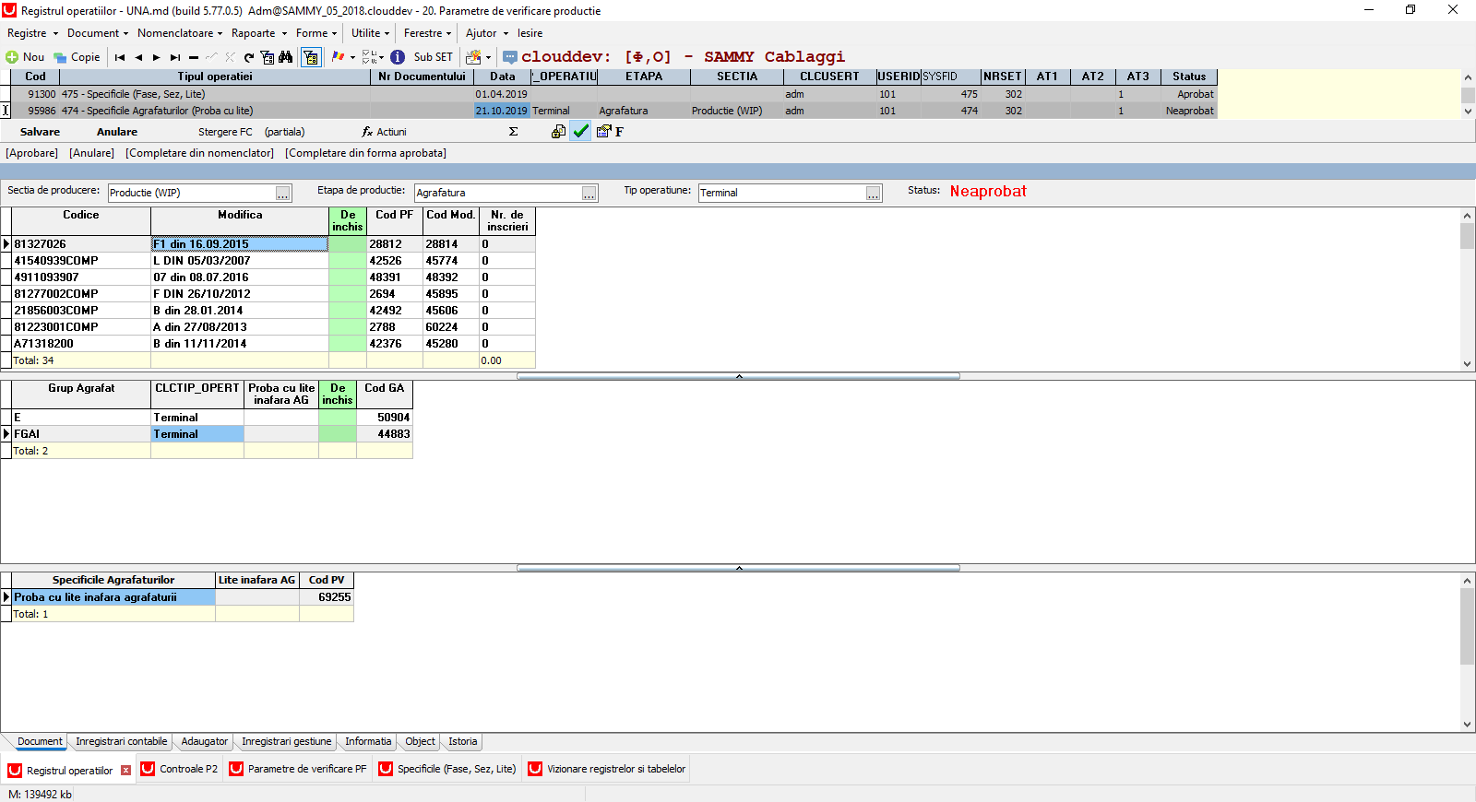
Далее по полуфабрикатам из 2 грида заполняется вкладка Adaugator материалами типа Cabluri и их сечениями (2 грид) из справочника материалов (Nomenclatoare -> Specifice -> Materiale -> 3.Indrumarul materia prima). Из формы Specificile (Fase, Sez, Lite) по типу сечения и сечению провода определяется количество жил.
На основании этого находится общее сечение полуфабриката из 1 грида, общее количество жил и рассчитывается параметр Lite inafara AG.
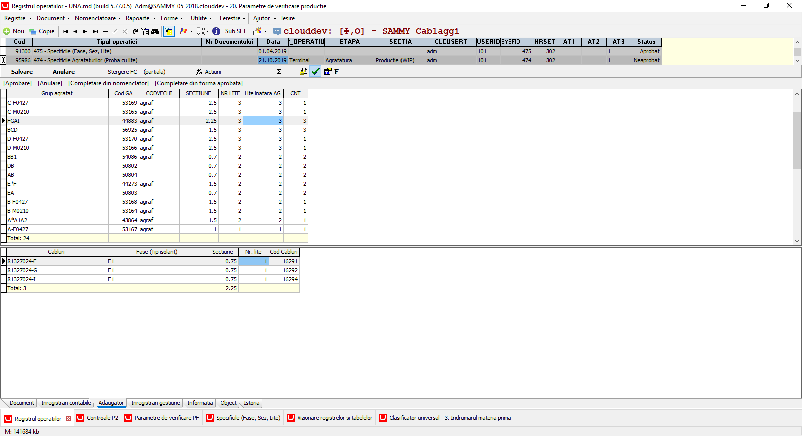
На вкладке Document на основании рассчитанных данных заполняется значение у параметра Proba cu lite inafara agrafaturii.
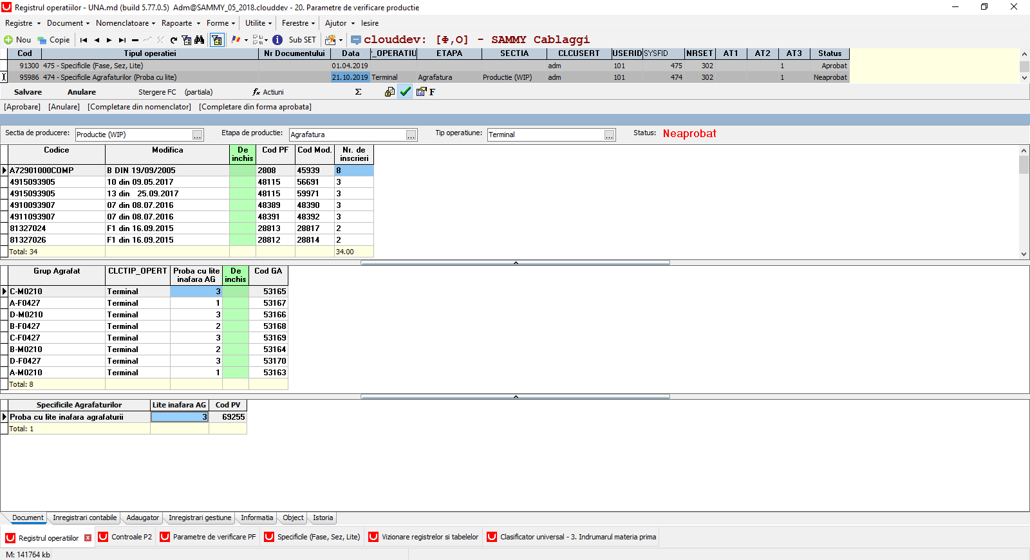
При ручном заполнении 3 грида нельзя ввести значение для того параметра проверки, который не предусмотрен в форме Controale P2.
После заполнения документа выполняем действие Aprobare, чтобы данные настройки стали актуальными при формировании печатной формы Control procesului spelare-agrafare. Данные попадают в форму Forme -> Producere -> Parametre de verificare PF -> Parametre de verificare PF.
При необходимости отредактировать документ, выполняем действие Anulare.
Редактировать можно только последний по дате утвержденный документ данного типа (после его аннулирования).
Действие 4.Completare din forma aprobata заполняет документ (NB! только вкладку Document!) актуальными на дату документа значениями для типа операции Terminal из формы Forme -> Producere -> Parametre de verificare PF -> Parametre de verificare PF.

Формы:
- Control parameters P2 / Управляющие параметры P2
- Specificile Agrafaturilor (Terminal) / Технические характеристики аграфатуры (Terminal)
- Specificile (Fase, Sez, Lite) / Технические характеристики аграфатуры (Тип изоляции, Сечение, Количество жил)
Расположены в Forme -> Producere -> Parametre de verificare PF:
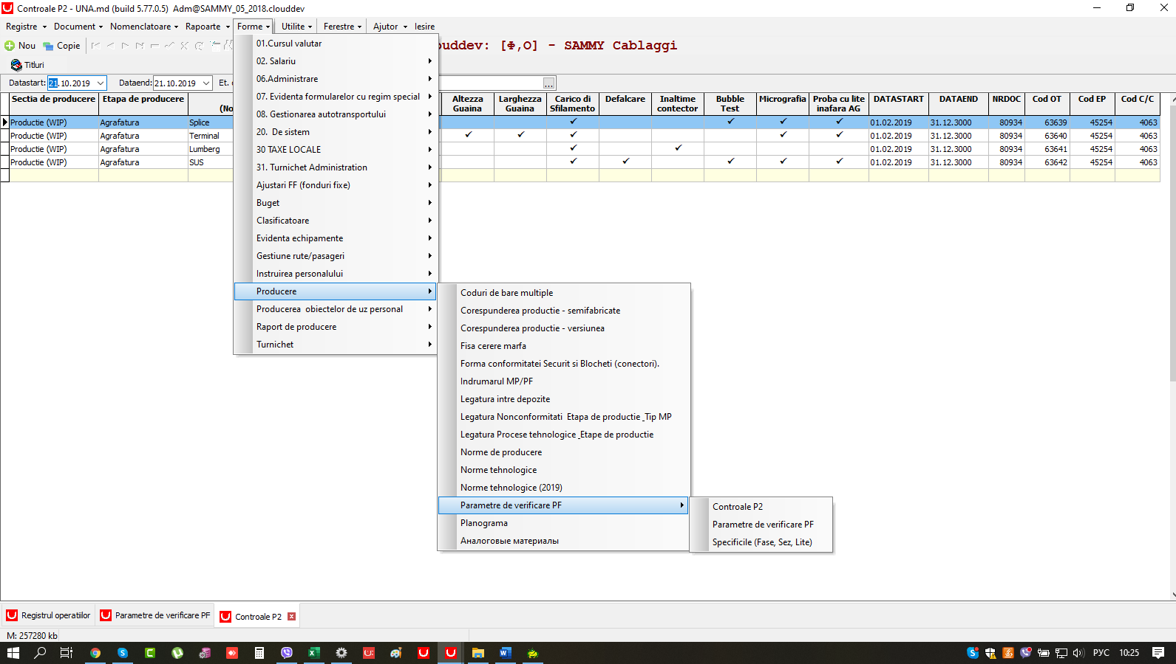

Control parameters P2 / Управляющие параметры P2
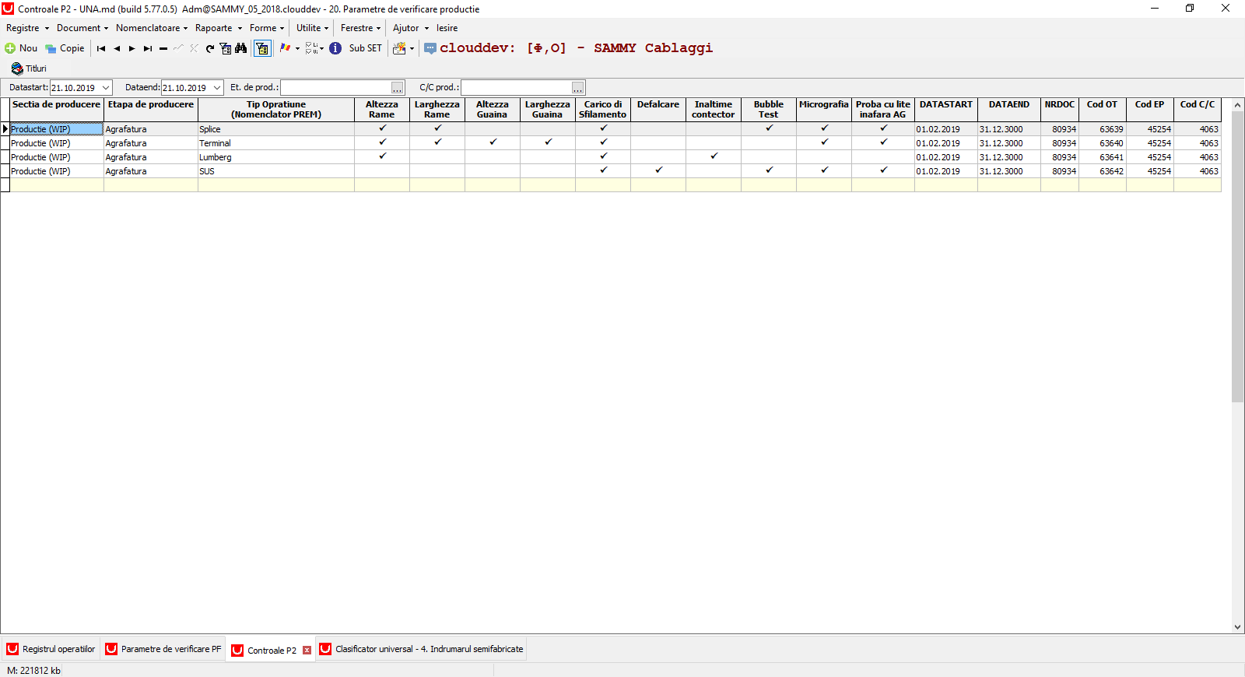

Parametre de verificare PF / Параметры проверки ГП
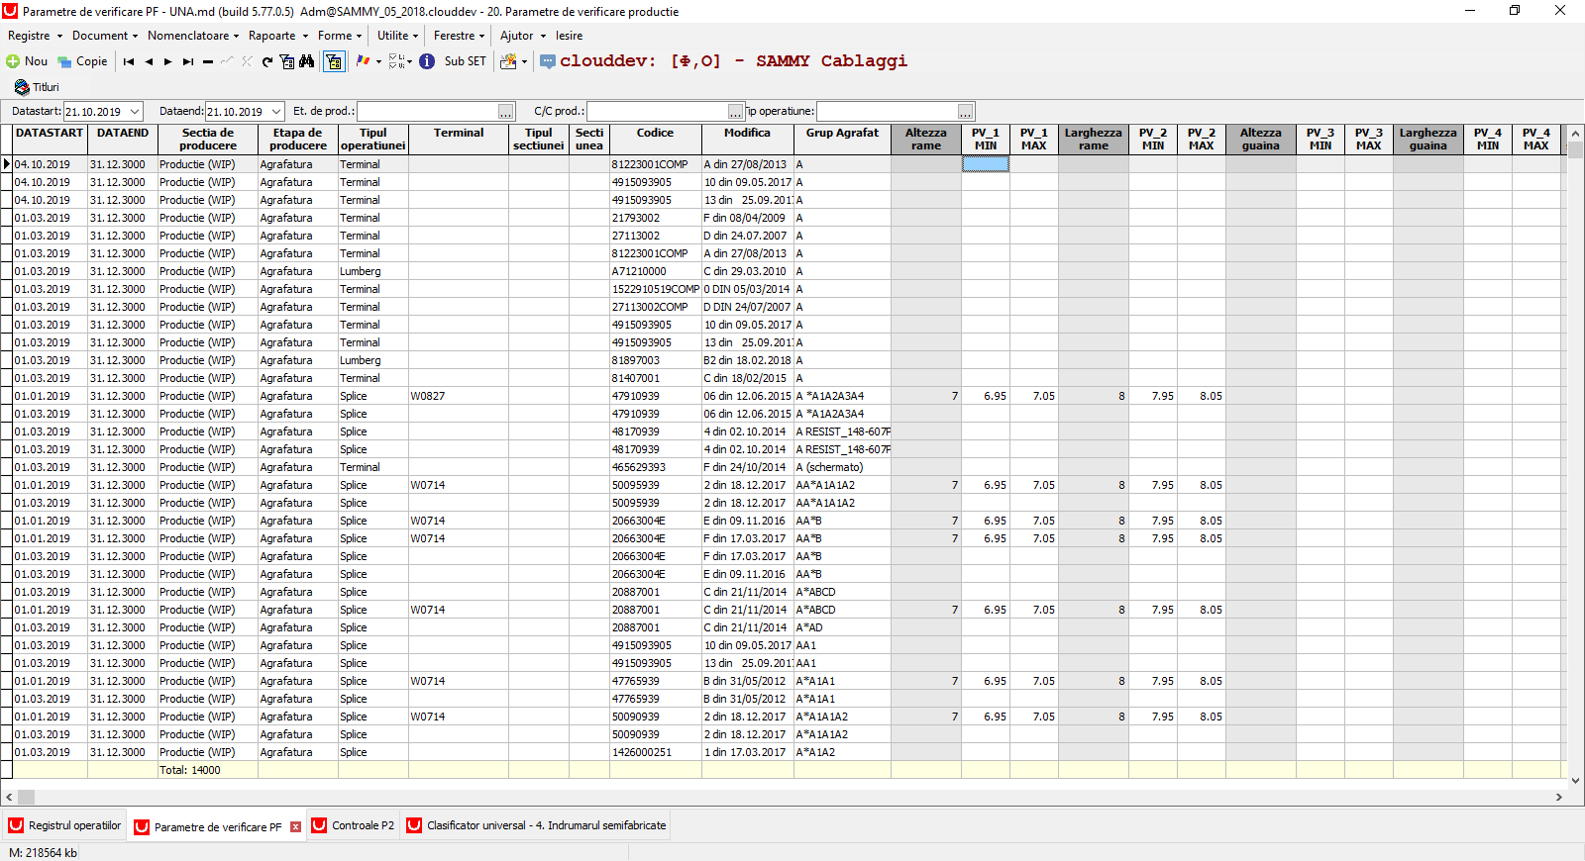

Specificile (Fase, Sez, Lite) / Технические характеристики аграфатуры (Тип изоляции, Сечение, Количество жил)
